- 首先要在php系统中建立两张字典表用于对应数据表与电子附件表:
例：PZ_5（数据对应表）：表字段F1（varchar）(OA传输xml中name字段)；表字段F2（varchar）(档案系统中数据表的字段名称)；表字段F3（varchar）(公文类型：“公司发文”、“函件发文”、“公司收文”、“公司签报”、“会议纪要”)；
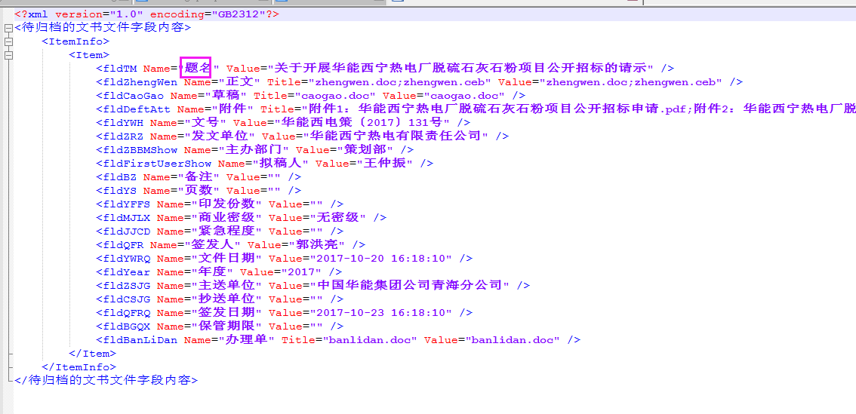
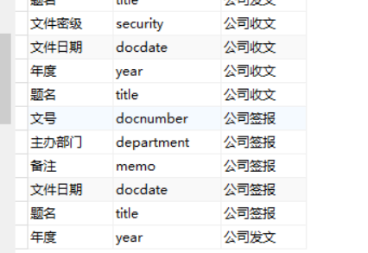
例:PZ_12(电子附件对应表)：表字段F1（varchar）(OA传输xml中关于附件名称name字段)；表字段F2（varchar）(公文类型：“公司发文”、“函件发文”、“公司收文”、“公司签报”、“会议纪要”)；

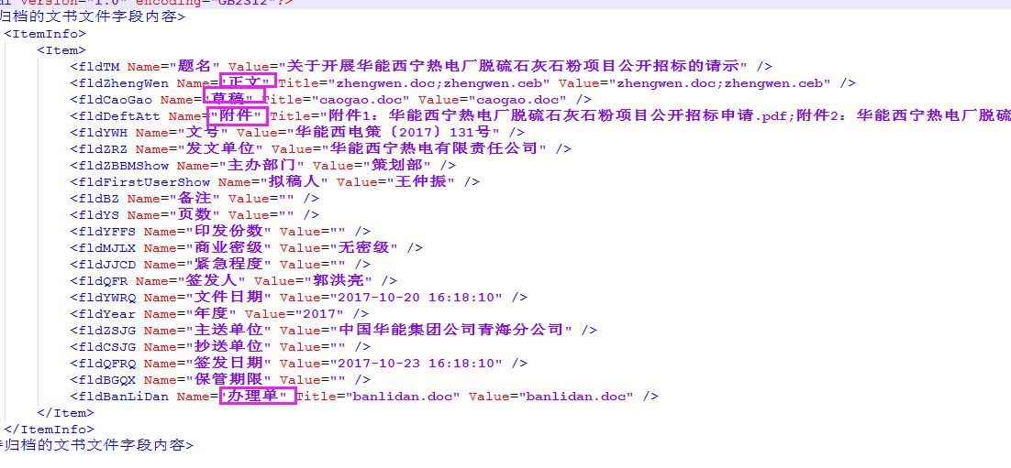
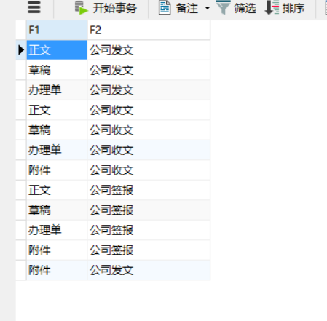

- 将程序放到tomcat 中
修改配置文件配置文件地址
AmsHnIF4PHP\WEB-INF\classes\config.properties

  - 数据库连接
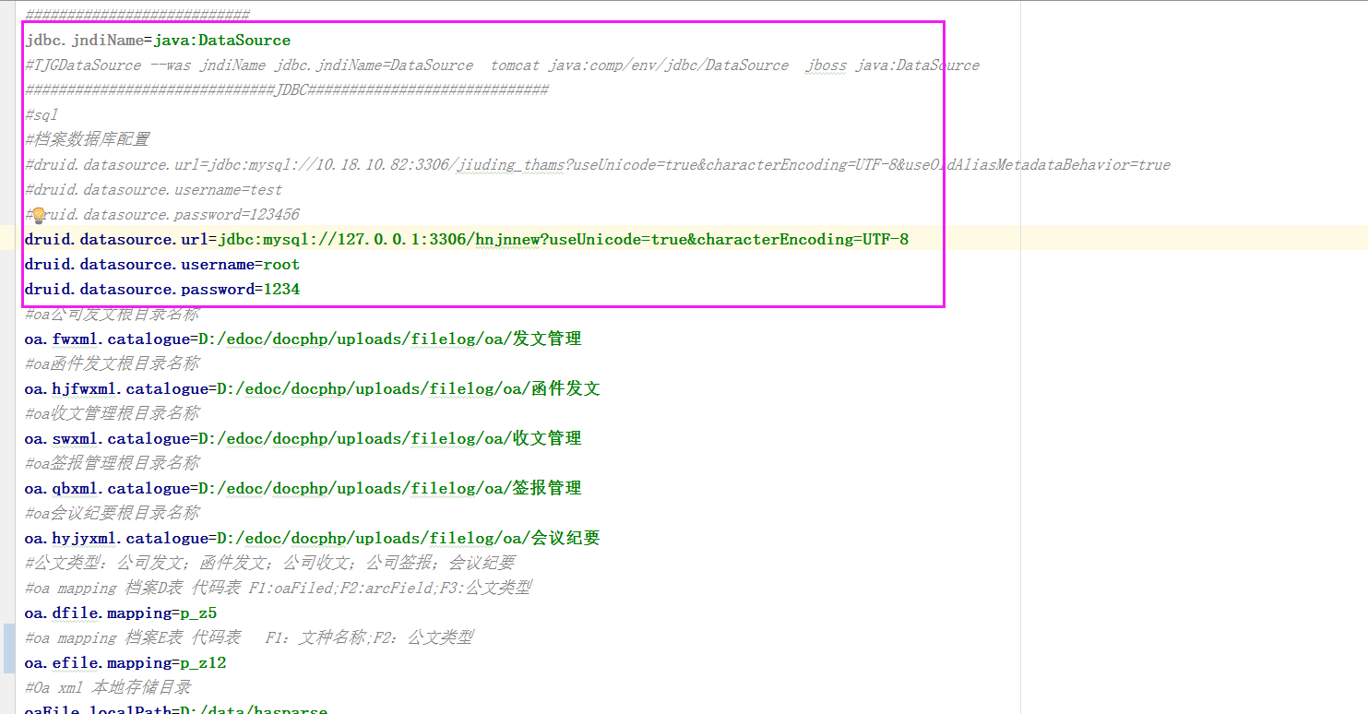
  - 红色部分为为OA建立的ftp路径
紫色部分：为公文类型的unitcode码，依次为：“发文管理”、“函件发文”、“收文管理”、“签报管理”、“会议纪要”

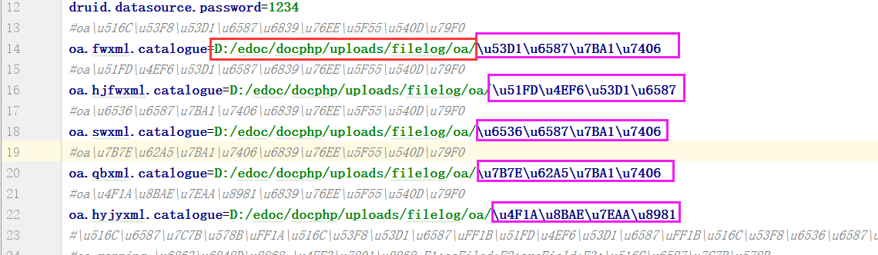

  - 上文1中建立的表名称

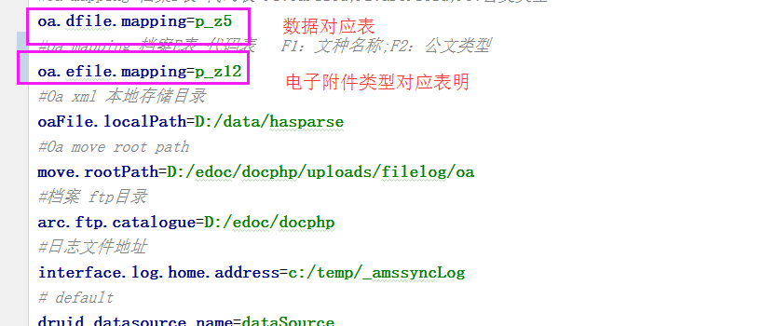
  - 路径说明
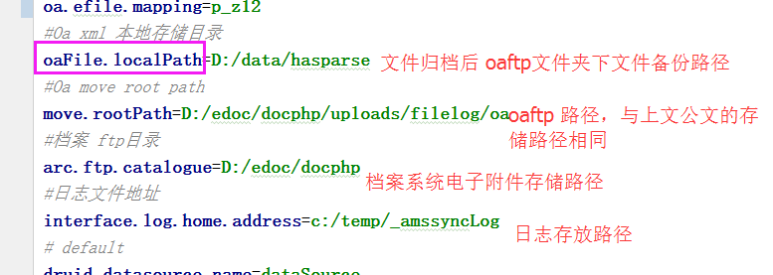

  - 全宗号与表序号
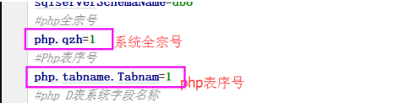
例：如 全宗号为1 表序号为5 插入的表名就为f1_5_document
  - 系统内的默认字段名
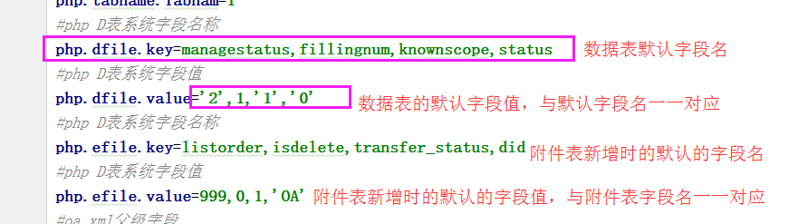

  - OAxml中的元素头
